**NGÂN HÀNG CÂU HỎI THI THỰC HÀNH TRÊN NỀN TẢNG Code PTIT Client**

**Môn:** Cấu trúc dữ liệu và Giải thuật – **Phần:** Cây nhị phân

**MỤC LỤC**

**BÀI 1. DSA_P092. DUYỆT CÂY THEO MỨC ĐẢO NGƯỢC** 2

**BÀI 2. DSA_P137. PHÉP DUYỆT RNL (right – node – left)** 2

**BÀI 3. DSA_P217. DUYỆT CÂY NHỊ PHÂN TÌM KIẾM** 4

**BÀI 4. DSA_P213. CÂY NHỊ PHÂN GẦN ĐẦY** 5

**BÀI 5. DSA_P222. PHÉP DUYỆT RIGHT LEVEL ORDER TRÊN CÂY TÌM KIẾM** 6

**BÀI 6. DSAKT130. CÂY NHỊ PHÂN TÌM KIẾM** 7

**BÀI 7. TÔ MÀU CÁC NODE TRÊN CÂY** 8

# **BÀI 1. DSA_P092. DUYỆT CÂY THEO MỨC ĐẢO NGƯỢC**

# **BÀI 2. DSA_P137. PHÉP DUYỆT RNL (right – node – left)**

Một cây nhị phân được biểu diễn như một string trong đó các số trong string là giá trị của node, các xâu ký tự có giá trị “N” biều diễn giá trị NULL của cây con trái hoặc cây con phải theo mức.

Ví dụ, xâu S = “1 2 3 N N 4 6 N 5 N N 7 N” là biểu diễn của cây nhị phân theo mức như hình dưới đây:

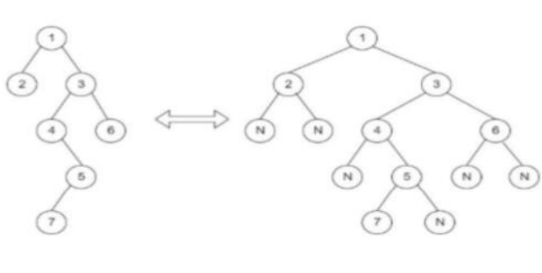

Phép duyệt các node trên cây theo RNL được tiến hành bằng cách kiểm tra nếu cây khác rỗng ta duyệt RNL sang cây con phải, sau đó thăm node và duyệt RNL sang cây con trái

Ví dụ, với cây ở trên, ta có kết quả là: RNL(root) = 6 3 5 7 4 1 2

Cho xâu ký tự biểu diễn cây nhị phân theo mức, nhiệm vụ của bạn là đưa ra kết quả của phép duyệt cây RNL.

**Input:**

* Dòng đầu tiên đưa vào số lượng bộ test T.
* Những dòng tiếp theo đưa vào các xâu S là biểu diễn cây nhị phân theo mức.
* Ràng buộc: 1 ≤ T≤100;1 ≤ length(S) ≤ 10000

**Output:** Đưa ra kết quả mỗi test theo từng dòng.

**Ví dụ.**

|  |  |
| --- | --- |
| **Input** | **Output** |
| 1  1 2 3 N N 4 6 N 5 N N 7 N | 6 3 5 7 4 1 2 |

# **BÀI 3. DSA_P217. DUYỆT CÂY NHỊ PHÂN TÌM KIẾM**

# **BÀI 4. DSA_P213. CÂY NHỊ PHÂN GẦN ĐẦY**

# **BÀI 5. DSA_P222. PHÉP DUYỆT RIGHT LEVEL ORDER TRÊN CÂY TÌM KIẾM**





# **BÀI 6. DSAKT130. CÂY NHỊ PHÂN TÌM KIẾM**

# **BÀI 7. TÔ MÀU CÁC NODE TRÊN CÂY**